## 排座椅（seat.cpp）

**问题描述**

上课的时候，总有一些同学和前后左右的人交头接耳，这是令小学班主任十分头疼的一件事情。不过，班主任小雪发现了一些有趣的现象：当同学们的痤次确定下来之后，只有有限的D对同学上课时会交头接耳。同学们在教室中坐成了M行N列，坐在第i行第j列的同学的位置是(i,j)，为了方便同学们进出，在教室中设置了K条横向的通道、L条纵向的通道。于是，聪明的小雪想到了一个办法，或许可以减少上课时学生交头接耳的问题：她打算重新摆放桌椅，改变同学们桌椅间通道的位置，因为如果一条通道隔开了两个会交头接耳的同学，那么他们就不会交头接耳了。

请你帮忙给小雪编写一个程序，给出最好的通道划分方案。在该方案下，上课时交头接耳的学生的对数最少。

**输入格式**

输入的第一行，有5个空格隔开的整数，分别是M、N、K、L、D（2 <= N, M <= 1000，0 <= K < M，0 <= L < N，D <= 2000）。

接下来的D行，每行有4个用空格隔开的整数。第i行的4个整数Xi、Yi、Pi、Qi，表示坐在位置 (Xi, Yi) 与 (Pi, Qi) 的两个同学会交头接耳（输入保证他们前后相邻或者左右相邻）。

输入数据保证最优方案的唯一性。

**输出格式**

共两行。

第一行包含K个整数 a1, a2, …, aK，表示第a1行和a1+1行之间、第a2行和a2+1行之间、…、第aK行和第aK+1行之间要开辟通道，其中ai < ai+1，每两个整数之间用空格隔开（行尾没有空格）。

第二行包含L个整数 b1, b2, …, bL，表示第b1列和b1+1列之间、第b2列和b2+1列之间、…、第bL列和第bL+1列之间要开辟通道，其中bi < bi+1，每两个整数之间用空格隔开（行尾没有空格）。

**输入样例**

4 5 1 2 3

4 2 4 3

2 3 3 3

2 5 2 4

#### 输出样例

2

2 4

**数据范围与提示**

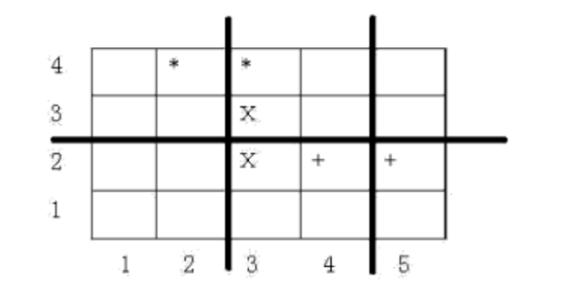

上图中用符号 *、※、+ 标出了3对会交头接耳的学生的位置，图中3条粗线的位置表示通道，图示的通道划分方案是唯一的最佳方案。